Пән: Қазақ тілі Т2 |  | Бөлім: ДОСТЫҚ ПЕН ТАТУЛЫҚ ТАПТЫРМАС БАҚЫТ
Күні : |  | Педагогтің аты-жөні: Исаева Г.Т.
Сынып: 8 |  | Қатысқан оқушылар: Қатыспаған оқушылар :
Сабақтың тақырыбы: Достықты сақтау - киелі іс
Оқу бағдарламасына сәйкес оқу мақсаттары |  | 8.3.4.1 мәтіндердің түрлерін, тілдік ерекшеліктерін салыстырып, талдау жасау
Сабақтың мақсаты: |  | Оқушылар мәтіндерді оқып, түсініп, баяндайды және талдайды
Тілдік мақсаттар |  | Байлық, дәулет, көзқарас, сын, сәтсіздік, бақ – ұшып-қонған кұс
Сабақтың барысы
Сабақтың кезеңі/уақыт | Педагогтің әрекеті |  | Оқушының әрекеті | Бағалау | Ресурстар
Сабақтың басы  (5 минут) | Көңіл-күй ахуалы  Өзге тілдердің сөздерімен амандасуды ұйымдастыру |  | Оқушылр ортаға шығып, бір-бірімен әр тілде жазылған қағаздар бойынша амандасады | Мұғалімнің қошемет сөзі | Здравству, сәлем, бонжур, мерхаба, добры ден, гутен таг, хэллоу, здраво, гуд даг, терви, салом, лабас, саломалейкум, салам
Сабақтың ортасы  (6-37 минут) | Жаңа сөздермен таныстыру  Қазақша-орысша жазылған қағаз қиындыларын стол бетіне жайып қояды  Ізгілік –добро  Сүйіспеншілік –любовь  Қарым-қатынас –взаимопонимания  Сәтсәзәк – неудача  Қағида – правила сын – критика  Ниет – намерение  Бақ – счастье  Әз – след  Күл – зола  От – огонь  Қайғы – горе  Қуаныш – радость  Қартайған шағында – в старости |  | Сөздік жұмысы.  Тақтаға шыққан әр оқушы қиындыдағы сөзді оқып, түсіндіріп, орысша баламасын табуы щарт | «Бас бармақ» әдісімен бағалау   | Аударма сөздік
 | Топқа бөлу |  | Қағаз қиындылары арқылы оқушылар екі топқа бөлінеді  1-топ: Шешендер  2-топ: Әдептілер
 | Топтық жұмыс  Екі топқа екі түрлі мәтін ұсынылады. Осы мәтіндерді оқу, түсіну, мазмұндау, мәтін бойынша кластер дайындау |  | Оқылым, айтылым, жазылым  Кластер: 1) байлық – бақ – бала  2) жақсылық - жамандық | Екі топ бірін-бірі бағалайды | Оқулық,  59-бет,  3-тапсырма,  60-бет,  1-тапсырма
 | Жеке, тақтамен жұмыс  Достық тақырыбына қандай мақал-мәтелдер білесің? |  | Жазылым, айтылым  Өздерінің білетін мақал-мәтелдерін жазады | Тақтаға шыққан оқушыны отырғандар смайликтер арқылы бағалайды
 | «Еркін микрофон» ойнын ұйымдастыру  Тақырыбы: «Бақытты өмір сүрудің кілті...»  Ойынның шарты:  1. Тақырыптан ауытқымау;  2. Регламент сақтау;  3. Сөз әдебін сақтау;  4. шартты, бұйрық райлы етістіктерді қолдану;  5. Өзіндік ойлары мен көзқарастарын жүйелі жеткізу |  | Айтылым, тыңдалым  Оқушылар тақырып бойынша сөйлейді. Ойынның шартын сақтайды | Оқушның ұтымды айтқан сөзін, өзгеге ұқсамайтын ойын, сөз сөйлеу мәнерін мұғалім фишкалар арқылы бағалайды
Сабақтың соңы  3 минут | Үй тапсырмасын беру: Достық тақырыбына мақал-мәтелдер жазып келу
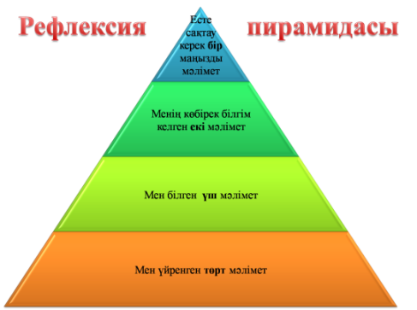

Рефлексия пирамидасы арқылы оқушыларды сөйлету

Бағалау | Мұғалім формативті бағалауы бойынша қорытынды балын қояды.

